Archivos complementarios.

Figura 1
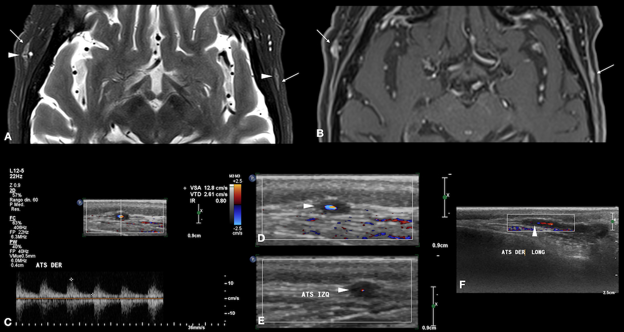

.

Figura N 1 Arteritis de células gigantes
. Resonancia Magnética de cerebro: (A) Corte axial en T2WI-STIR que demuestra incremento de señal de las partes blandas en relación a ambas arterias temporales, mayor a derecha (flechas), con presencia de lumen residual (punta de flecha). (B) Corte axial en T1WI con gadolinio muestra impregnación de las partes blandas periarteriales. Ecotomografía Doppler de la arteria temporal derecha en axial (C) y (D) y longitudinal (F); e izquierda en axial (E) que demuestra acentuada disminución del flujo bilateral, mayor a izquierda, con presencia de signo del halo hipoecogénico (punta de flecha).

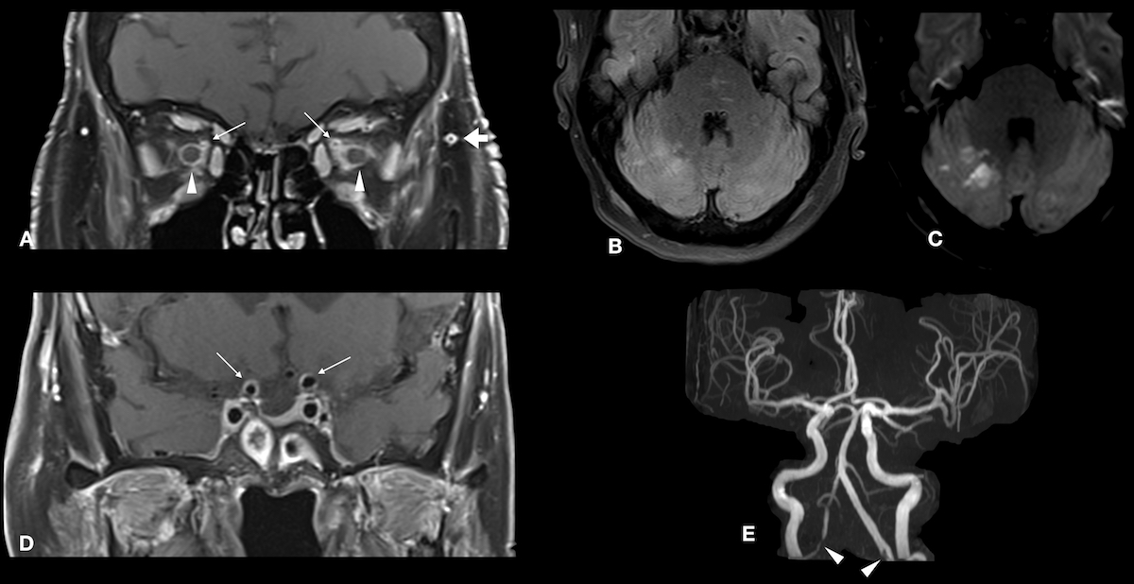
Figura N 2 Arteritis de células gigantes

Resonancia Magnética de cerebro. A) Cortes coronales en T1WI con gadolinio muestran impregnación de la vaina de ambos nervios ópticos (punta de flecha) , realce irregular de la grasa intraconal y periférica de ambas arterias oftálmicas (flecha), realce periarterial de la arteria temporal superficial izquierda (flecha gruesa).- D) Corte coronal en T1WI con gadolinio, realce parietal supraclinoídeo de ambos sifones carotideos (flecha).- B) Corte axial en FLAIR y (C) Difusión del mismo corte, muestra lesiones isquémicas agudas cerebelosas del lado derecho.- .-E) Importantes irregularidades del segmento V4 de ambas arterias vertebrales en TOF (punta de flecha).

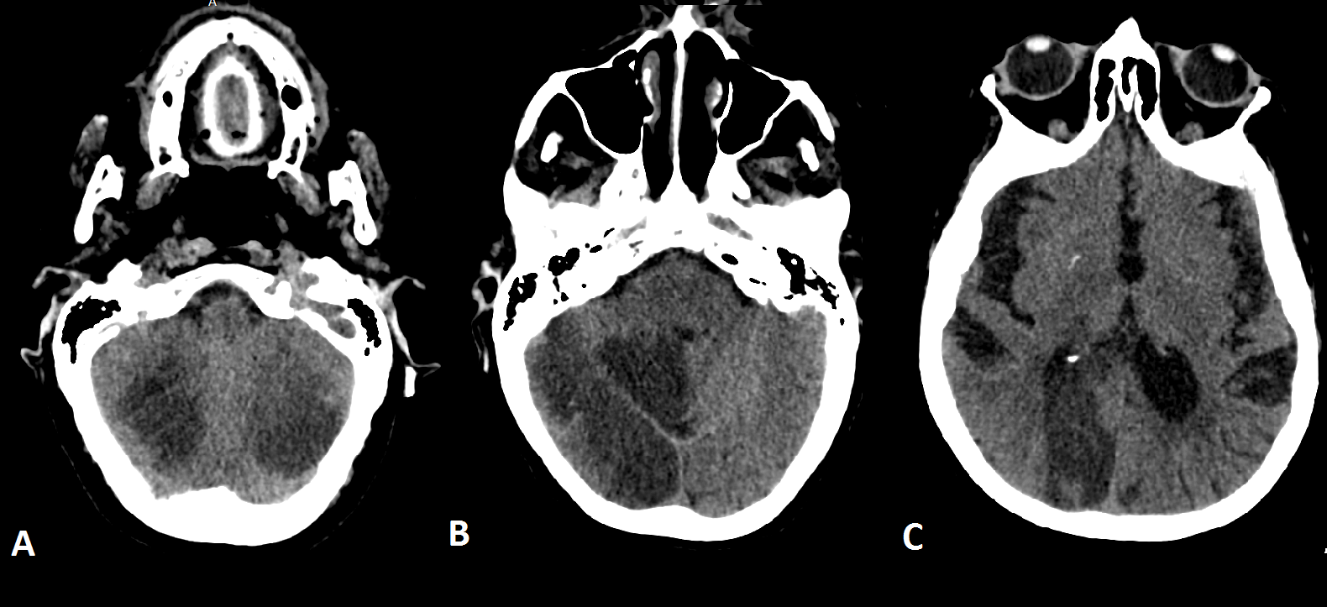
Figura N 3 Infartos de territorio posterior
Tomografía computada de cerebro: A) Corte axial que muestra hipodensidad bilateral de ambos hemisferios cerebelosos. - B) Corte axial muestra lesiones isquémicas occipital derecha y cerebelosa derecha. – C) Corte axial de tomografía de cerebro que muestra lesión isquémica occipital con extensión a región talámica derecha.

